|  |  |  |  |
| --- | --- | --- | --- |
|  | 岡山労働局発表  平成3１年１月25日(金) |  | 【えるぼし認定企業　照会先】  岡山労働局　雇用環境・均等室  　　　室長補佐　　　岡田　節子  　電話：086-225-2017  　　　　　Ｆ Ａ Ｘ：086-224-7693 |
|  | | |



**えるぼし認定企業として**

**生活協同組合おかやまコープ**

**を認定しました！**

えるぼし認定マーク

　認定段階２

岡山労働局（局長　千葉登志雄）では、女性の活躍推進に関してより積極的な取組を促進するため、取組が優良な企業を認定しています。今般、「生活協同組合おかやまコープ」を認定し、認定書交付式及び座談会を平成30年12月25日に開催しました。

生活協同組合おかやまコープの認定基準達成状況、認定取得のための工夫点などを別添のとおり取りまとめました。

**【添付資料】**

別添１　えるぼし認定通知書交付式及び座談会

別添２　認定基準の達成状況

別添３　えるぼし認定制度の概要について

別添４　県内えるぼし認定企業一覧

別添１

**えるぼし認定通知書交付式を開催！**



**生活協同組合　おかやまコープ**

岡山労働局（局長　千葉登志雄）では、女性の活躍推進に関して積極的な取組を促進するため、取組が優良な企業を認定しています。

今般、女性活躍推進法に基づき女性の活躍推進に関する状況等が優良な企業として**「生活協同組合　おかやまコープ」**をえるぼし認定しました。

平成３０年１２月２５日（火）に岡山第２合同庁舎にて「認定通知書交付式」を開催し、交付式後に座談会を行いました。

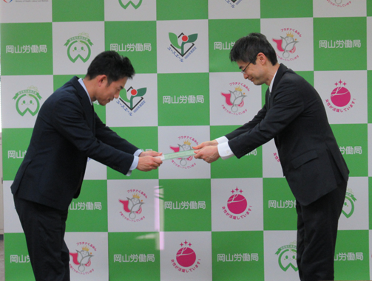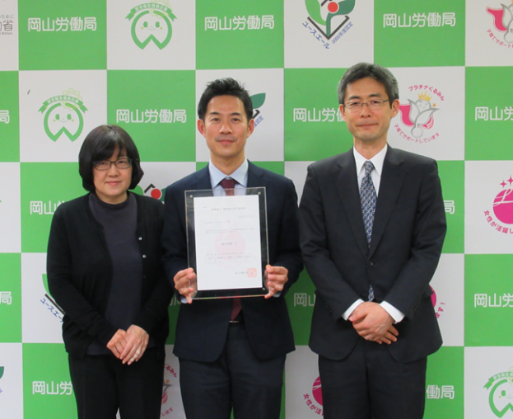

**座談会でのコメント**

**〇認定取得のきっかけ**

採用活動の中で、学生の働きやすい企業への関心が高くなっていると感じており、認定を取得することになりました。もともと、出産後も育児休業を取って働き続ける人がほとんどであり、女性が働き続けられる企業風土があります。子育てをしながら管理職になった女性もいます。

**〇女性活躍推進のための工夫**

育児休業中も「会社にとって必要な人材である」ということが本人に伝わるよう、つな

がりを保つための取組みを行っており、復帰後にモチベーションが下がることがなく、仕事に取り組んでも

らっています。また、育休から復帰後に業務の選択肢を増やせるよう、若いうちにいろいろな業務の経験を積むことができるような配置を進めています。

**〇えるぼし認定マークの活用について**

　　企業パンフレットに掲載し、採用活動に活用していま　　す。また、名刺にプリントして使用していますが、そこからマークについて話題が広がることもあります。職員員にも社内報で周知しました。モチベーションのアップにつながる効果が期待できます。

生活協同組合　おかやまコープ　**認定年月日 平成30年10月15日**

別添２



**認定基準の達成状況**

**業種**：小売業

**労働者数**：男性　640人　女性1,288人

**基準１**　直近3事業年度の男女別の採用における競争倍率

　　　　　（＊男女の競争倍率が同程度であること。女性は本来の数値×0.8）

正規社員　　女性　5.9倍　　男性　7.4倍

**基準２**　男女の継続雇用割合

　　　　　正規社員　　女性（19.7年）／男性（24.4年）＝0.81

　　　　　定時社員　　男性（12.6年）／男性（14.3年）＝0.88

**基準３**　1月当たりの労働者の平均残業時間（＊時間外労働が各月45時間以下）

　　　　　　時間外労働が45時間を超える月はなし

**基準４**管理職に占める女性労働者の割合（＊産業平均値を上回ること）

　　　　　　6.5%　　（産業平均値　5.6%）

**基準５**正社員への転換実績　　無

　　　　キャリアアップに資する雇用管理区分間の転換　　有

　　　　おおむね30歳以上の女性の正社員の中途採用実績　　有

　　　　※大企業の場合は正社員への転換実績が必須であるため、基準５は未達。

　　　　直近の3事業年度において実施した2項目の合計人数の改善を確認

　　　　　直近3事業年度　　12人

　　　　　前3事業年度　　　 7人

　　　　　前々3事業年度　　　3人

**えるぼし認定制度の概要等**

別添３

**「えるぼし」認定**

「女性活躍推進法」に基づき、女性の活躍推進に関する取組状況等が優良な企業を、一定の基準により厚生労働省が認定します。（「えるぼし認定」）

①採用、②継続就業、③労働時間等の働き方、④管理職比率、⑤多様なキャリアコースの５つの評価項目を満たす項目数に応じて取得できる認定段階が決まります。

※認定基準などの詳細については、以下のURLを参照してください。

厚生労働省　女性活躍推進法特集ページ　で検索

<http://www.mhlw.go.jp/stf/seisakunitsuite/bunya/0000091025.html>

えるぼし認定企業は、公共調達や低利融資（中小企業）での加点評価などのメリットのほか、認定マークを名刺や商品等に使用でき、女性活躍推進企業であることをＰＲできます。

えるぼし

**えるぼし認定とは**

**えるぼし認定のメリット**



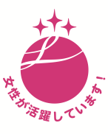

別添４

**県内のえるぼし認定一覧**

|  |  |  |  |
| --- | --- | --- | --- |
| 企　業　名 | 所在地 | 認定年度 | 認定段階 |
| 株式会社ストライプインターナショナル | 岡山市 | 2016年 | ★★★ |
| 株式会社キャン | 岡山市 | 2016年 | ★★ |
| 株式会社ラーンズ | 岡山市 | 2017年 | ★★★ |
| 株式会社天満屋 | 岡山市 | 2018年 | ★★ |
| 株式会社両備システムズ | 岡山市 | 2018年 | ★★ |
| 株式会社はるやまホールディングス | 岡山市 | 2018年 | ★★ |
| 生活協同組合おかやまコープ | 岡山市 | 2018年 | ★★ |